Europa geeft groen licht voor beursgang bpost
- dinsdag 30 april 2013, 03u00
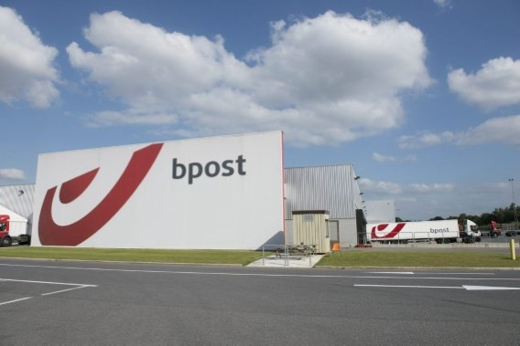
De Europese Commissie zet donderdag waarschijnlijk het licht op groen voor het vijfde beheerscontract van bpost. Daardoor ligt de weg naar de beursgang helemaal open.
Bpost kan donderdag naar alle waarschijnlijkheid een punt zetten achter jaren onderhandelen met de Europese Commissie. Die geeft dan eindelijk haar fiat voor het vijfde beheerscontract van bpost. In dat contract wordt omschreven welke publieke dienstverlening van het overheidsbedrijf wordt verwacht en het bedrag dat de Belgische overheid bereid is om daarvoor te betalen.
Volgens onze informatie zou in de vijfde beheersovereenkomst jaarlijks zo’n twintig miljoen euro minder naar de financiering van de openbare dienstverlening gaan. Bpost kan nu voor de openbare dienstverlening elk jaar rekenen op ongeveer 310 miljoen euro. Het gros van dat bedrag, ongeveer 200 miljoen euro, gaat naar de verdeling van de kranten. Dat is eigenlijk een onrechtstreekse subsidiëring van de krantensector. Het verdelen van de kranten zou vanaf 2016 openbaar aanbesteed moeten worden. Het beheerscontract waarover Europa donderdag het fiat geeft, loopt tot 2015.

Onrechtmatige staatssteun
Bpost is trouwens met de Europese Commissie en de Belgische overheid al overeengekomen ongeveer 125 miljoen euro aan onrechtmatige staatssteun terug te betalen aan de Belgische staat. En dat voor de periode 2011 en 2012. Netto komt dat neer op een bedrag van 80 miljoen euro, want die terugbetaling is fiscaal aftrekbaar.
Vorig jaar betaalde bpost al 420 miljoen euro (300 miljoen euro netto) terug voor de periode 1992-2010. De Commissie oordeelde dat bpost dankzij haar monopoliepositie jarenlang overdreven winsten had gemaakt. Sinds 1 januari 2011 is de postmarkt in ons land echter vrijgemaakt.
Beursgang
Met de goedkeuring van het vijfde beheerscontract zijn voor bpost alle Europese besognes van de baan en ligt de weg open voor de beursgang.
Het ontwerp-prospectus wordt momenteel onder de loep genomen door de beurswaakhond FSMA. Algemeen wordt verwacht dat bpost nog voor de zomer naar de beurs trekt.

